Лабораторная работа 24 (Lr24)
ПРОСТЕЙШИЕ ТРАНЗИСТОРНЫЕ УСИЛИТЕЛИ
ЦЕЛЬ РАБОТЫ
Изучение принципа работы и исследование характеристик усилительных каскадов напряжения на биполярных и полевых транзисторах, включенных по схеме с общим эмиттером (стоком) и общим коллектором.
ТЕОРЕТИЧЕСКИЕ СВЕДЕНИЯ И РАСЧЕТНЫЕ ФОРМУЛЫ
1. НАЗНАЧЕНИЕ И ПАРАМЕТРЫ ЭЛЕКТРОННЫХ УСИЛИТЕЛЕЙ
Электронный усилитель – устройство, увеличивающее мощность (напряжение, ток) входного сигнала за счет энергии внешнего источника питания посредством усилительных элементов (полупроводниковых приборов, электронных ламп и др.).
u_{вых}
u_{вых}
3
U_{п}
u_{вх}
1
2
4
i_{вх}
i_{вых}
Рис. 24.1
u_{вх}
Общий
вывод
Выход
U_{n}
Вход
б)
Выход
Вход
в)
а)
На рис. 24.1, а представлена структурная схема включения усилителя в цепь усиления электрического сигнала, где 1 − источник входного сигнала; 2 − усилитель; 3 − источник энергии; 4 − нагрузка. В качестве источников питания усилителя используют стабильные источники энергии постоянного тока. Источник входного сигнала (датчик) формирует изменяющееся во времени напряжение u_{вх} (ток i_{вх}) различной амплитуды, частоты и формы. Нагрузка усилителя – устройство, которое можно представить в виде линейного пассивного двухполюсника. Сам усилитель с парой входных и парой выходных зажимов иногда представляют в виде нелинейного четырехполюсника вследствие нелинейности характеристик входящих в него элементов.
Условное обозначение усилителей на схемах изображено на рис. 24.1, б. Напряжение входа u_{вх} и напряжение выхода u_{вых} измеряют относительно общего вывода. При упрощенном изображении усилителя в виде прямоугольника, на нем изображают только вход и выход (рис. 24.1, в), опуская выводы напряжения питания U_{n} и общий вывод.
Важнейшим параметром усилителя является коэффициент усиления по мощности, равный отношению изменения мощности выходного сигнала к изменению мощности входного сигнала, т. е. 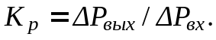 Помимо коэффициента усиления по мощности вводят также коэффициент усиления по напряжению 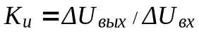 и коэффициент усиления по току 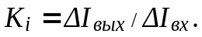 Тогда коэффициент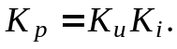
Важнейшими характеристиками усилителя являются амплитудная и частотные. Амплитудная характеристика (рис. 24.2, а) – это зависимость амплитуды (или действующего значения) выходного напряжения от амплитуды (или действующего значения) входного синусоидального напряжения, т. е. 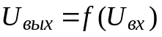, где 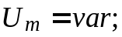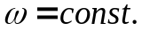
Пунктиром показана амплитудная характеристика идеального усилителя. Отклонение реальной характеристики от идеальной объясняется наличием шумов и нелинейностями характеристик усилительных элементов при слабых и больших входных сигналах.
1

U_{вх.min}
0
b
U_{вых}
U_{вх.max}
U_{вых.max}
U_{вых.min}
a
U_{вх}
а)
f_{н}

3 дБ

0
lg f

К_{и}, дБ

10

10²

10³

10⁴

f_{в}

Δ f

φ
60

20

40
Рис. 24.2
б)
Динамическим диапазоном усилителя в децибелах называют отношение максимального значения входного напряжения к минимальному на линейном участке ab амплитудной характеристики (см. рис. 24.2, а):
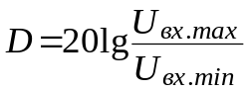.
Коэффициент усиления по напряжению на этом участке
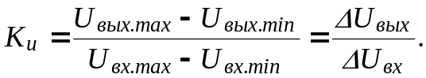
Амплитудно-частотная характеристика (АЧХ) усилителя – это зависимость коэффициента усиления, например, по напряжению K_{u} от частоты f входного сигнала, т. е. K_{u}(f) при 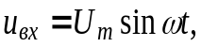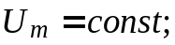 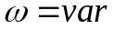.
Обычно АЧХ строят на двойной логарифмической сетке: по оси ординат откладывают значения K_{u} в децибелах, а по оси абсцисс – частоты в логарифмическом масштабе, однако около делений записывают значения частот без логарифма (рис. 24.2, б).
Полоса пропускания усилителя определяет диапазон частот Δf (или Δω), в пределах которого коэффициент усиления K_{u} (на средней частоте) не снижается ниже 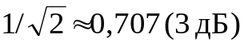 своего уровня, т. е. Δf = f_{в} − f_{н}, где f_{в} и f_{н} – верхняя и нижняя частоты среза АЧХ усилителя.
Фазочастотная характеристика ϕ(f) – это зависимость угла сдвига фаз ϕ между выходным и входным напряжениями усилителя от частоты (см. рис. 24.2, б). Фазовые искажения в усилителе отсутствуют, когда фазовый сдвиг ϕ линейно зависит от частоты.
Входное и выходное сопротивления усилителя:
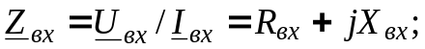
При сопротивлении нагрузки R_{н} выходная мощность 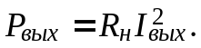
2. УСИЛИТЕЛИ НА БИПОЛЯРНЫХ ТРАНЗИСТОРАХ
Одним из наиболее распространённых усилителей на биполярных транзисторах является усилитель с общим эмиттером (ОЭ). В этом усилителе эмиттер является общим электродом для входной и выходной цепей (рис. 24.3, а). Входное напряжение u_{вх} от источника сигнала E_{c} с внутренним сопротивлением R_{c} подаётся на усиливаемый каскад на биполярном транзисторе VT через конденсатор связи С₁, предотвращающий прохождение постоянной составляющей тока от источника сигнала. Усиленное выходное напряжение подаётся на нагрузку R_{н} через разделительный конденсатор С₂, т. е. подаётся только переменная составляющая напряжения u_{вых}.
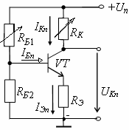
В усилителе, кроме источника переменного сигнала, действует источник напряжения с ЭДС E_{n} (обычно напряжение U_{n} = 10…30 В) с внутренним сопротивлением R_{вт}. Сопротивление резистора R_{К} выбирают, исходя из требований усиления входных сигналов и ограничения тока коллектора I_{К} транзистора VT. Обычно сопротивление R_{K} составляет 0,2…5 кОм для транзисторов малой мощности и порядка 100 Ом для транзисторов средней мощности. Резисторы R_{Б1} и R_{Б2} делителя напряжения питания U_{n} предназначены для установки тока базы I_{Б} транзистора (по постоянному току), соответственно рабочей точки (точки покоя) на линии нагрузки.
I_{К}
R_{Б2}
R_{н}
R_{c}
E_{c}
R_{К}
С₂
E_{n}
R_{вт}
U_{n}
С_{Э}
R_{Э}
С₁
R_{Б1}
i_{вх}
u_{вх}
i₂
VT
u_{вых}
I_{Б}
I_{Э}
Рис. 24.3
а)
б)
С помощью резистора R_{Э} создаётся обратная отрицательная связь усилителя по постоянному току, обеспечивающая температурную стабилизацию его режима усиления. Так, при увеличении температуры возрастают постоянные составляющие токов коллектора I_{К} и эмиттера I_{Э} и падение напряжения R_{Э}I_{Э}. В результате, напряжение U_{БЭ} уменьшается, что вызывает уменьшение тока базы I_{Б}, и, следовательно, тока I_{К}, стабилизируя его.
Конденсатор C_{Э} большой ёмкости (десятки микрофарад) шунтирует сопротивление резистора R_{Э} по переменному току, что исключает ослабление усиливаемого сигнала по переменному току цепью обратной связи.
Для удобства анализа работы усилителя отдельно рассматривают его схемы замещения по постоянному (рис. 24.3, б) и переменному току (рис. 24.5). В режиме работы усилителя по постоянному току для получения наименьших нелинейных искажений усиливаемого сигнала рабочую точку а (рис. 24.4) выбирают посередине рабочего участка bc линии нагрузки по постоянному току, описываемой уравнением
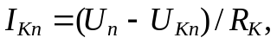 где 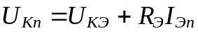.
Линию нагрузки строят следующим образом. Из приведенного уравнения следует, что при 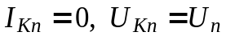, а при 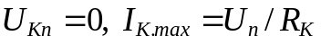.
U_{mK}
I_{mБ}
I_{Б}
U_{Б}
а'
i_{Б}
t
u_{Б}
t
U_{mБ}
0
0
0
I_{Бn}
U_{KЭ}
I_{К}
0
а
b
c
u_{к}
0
t
U_{n}
I_{K.max}
U_{Kn}
i_{К}
t
I_{Кn}
I_{mК}
0
Рис. 24.4
Через две найденные точки проводят прямую (нагрузочную) линию. Задав ток базы в режиме покоя I_{Бn}, находят на пересечении линии нагрузки по постоянному току с выходной характеристикой транзистора при I_{Б} = I_{Бп} точку покоя а(U_{Кn}, I_{Кn}).
Сопротивление резистора R_{Б1} рассчитывают по формуле
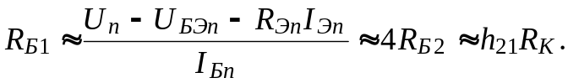
При этом U_{Бn} ≈ 0,3 В для германиевых и U_{Бn} ≈ 0,65 В для кремниевых транзисторов.
Приближенно токи покоя коллектора и эмиттера в рабочей точке а рассчитывают по формулам:
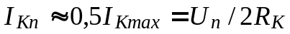; 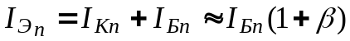.
Напряжение покоя эмиттера
Сопротивления 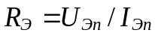; 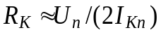, а ёмкость 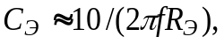 где f – частота входного напряжения u_{вх}.
В режиме работы усилителя по переменному току принимают
,
пренебрегают также внутренним сопротивлением R_{вт} и ёмкостью С_{n} источника питания, т. е. источник питания в схеме замещения замыкают накоротко (рис. 24.5, а).
При подаче на вход усилителя переменного напряжения u_{вх} происходит изменение тока базы i_{Б}, тока коллектора i_{К} и напряжения на коллекторе 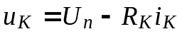 (см. рис. 24.4). Амплитуда переменного коллекторного тока I_{mK} примерно в h₂₁ раз больше амплитуды тока базы I_{mБ}, а амплитуда коллекторного напряжения U_{mK} во много раз больше амплитуды входного напряжения. Таким образом, в схеме усилителя с ОЭ усиливается ток и напряжение входного сигнала.
i_{К}
R_{н}

R_{К}
R_{н}
R_{Б1}
i_{Б}
i_{К}
i₂
С₂
С₁
u_{вх}
С_{Э}
VT
u_{вых}
С_{n}
а)
С₁
R_{Б1}
h₁₁
u_{вх}
i_{вх}
i_{Б}
С₂
R_{К}
1/h₂₂
u_{вых}
h₂₁i_{Б}

б)
Рис. 24.5

i_{н}
При R_{н} >> R_{К},
Пользуясь графиками, изображенными на рис. 24.4, нетрудно определить входное сопротивление и коэффициенты усиления каскада:
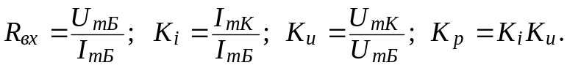
При этом положительному полупериоду входного напряжения u_{вх} соответствует отрицательный полупериод выходного напряжения u_{K} ≈ u_{вых}. Иначе говоря, между входным и выходным напряжениями существует сдвиг фаз, равный 180°, т. е. схема усилителя с ОЭ является инвертирующим устройством, усиливающим и изменяющим фазу входного напряжения на 180°.
Обычно рассмотренный тип усилительного каскада работает в режиме усиления слабых сигналов (постоянные составляющие тока базы и коллектора существенно превосходят аналогичные переменные составляющие). Эти особенности позволяют использовать аналитические методы расчета параметров усилительного каскада на низких частотах по известным h-параметрам транзистора (рис. 24.5, б), полагая, что транзистор работает в линейном режиме. При этом сигнал, поданный на вход усилителя, практически не искажается (по форме) на его выходе.
Наличие в усилителе ёмкостей C₁ и С₂ (см. рис. 24.3, а) приводит к частотным искажениям усиливаемых сигналов в области нижних частот: с уменьшением частоты входного сигнала увеличивается сопротивление конденсатора 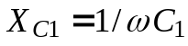, падение напряжения u_{С1} на нем, следовательно, снижается входное u_{вх} и выходное u_{вых} напряжения. Это приводит к уменьшению коэффициента усиления K_{u} с уменьшением частоты (см. рис. 24.2, б), а наличие в усилителе междуэлектродных ёмкостей транзистора и монтажных ёмкостей приводит к возникновению частотных искажений усиливаемых сигналов в области высоких частот. С учётом ёмкости С_{К} коллекторного p-n-перехода, условно включаемой между коллектором и базой, входное сопротивление каскада в области верхних частот
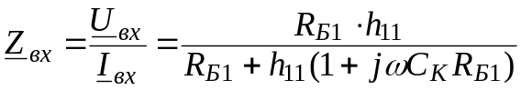.
Входное сопротивление усилительного каскада на биполярном транзисторе с ОЭ обычно имеет значение порядка нескольких сотен ом. Выходное сопротивление обычно на порядок больше входного. При подключении к усилителю высокоомного источника сигнала (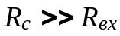) и низкоомной нагрузки (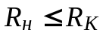) расчёт основных параметров усилителя проводят по следующим формулам:
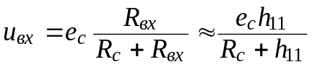; 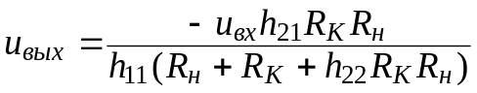;
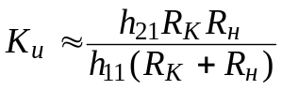; 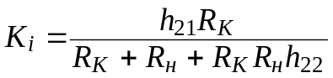.
Реальный коэффициент усиления по напряжению K_{u} всегда меньше коэффициента усиления ненагруженного усилителя (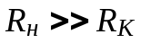). Это различие тем заметнее, чем больше выходное сопротивление усилителя и меньше сопротивление нагрузки R_{н}. На практике реальный коэффициент усиления каскада K_{u} может достигать нескольких сотен, а коэффициент усиления по мощности 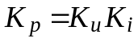 в схеме с ОЭ – нескольких тысяч.
Усилительные каскады на полевых транзисторах работают аналогично усилителям, собранным на биполярных транзисторах, если учесть, что управляющим сигналом усилителя на полевом транзисторе является напряжение затвора U_{З}, а коэффициент усиления по напряжению усилителя с общим истоком (с ОИ) при R_{д} >> R_{C} (R_{д} − дифференциальное выходное сопротивление транзистора)
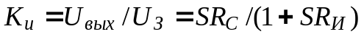,
где S = ΔI_{С}/ΔU_{З} – крутизна стоко-затворной характеристики транзистора; R_{С} и R_{И} – сопротивления резисторов, включенных в цепи стока и истока транзистора усилителя.
Вследствие высокого входного сопротивления усилителей на полевых транзисторах можно использовать разделительный конденсатор С₁ небольшой ёмкости.
3. ЭМИТТЕРНЫЙ ПОВТОРИТЕЛЬ
В каскаде, собранном на биполярном транзисторе с общим коллектором, называемым эмиттерным повторителем, выходное напряжение u_{вых} (через разделительный конденсатор C₂) снимается с резистора R_{Э}, включенного в цепь эмиттера (рис. 24.6, а).
При отсутствии сигнала u_{вх} на входе в цепи базы протекает ток покоя
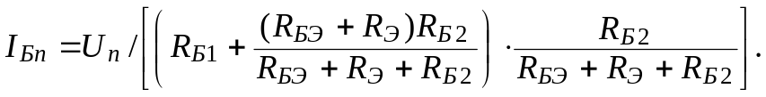
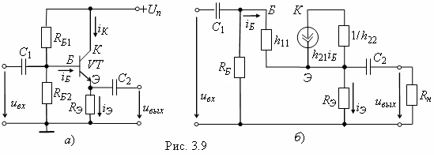
Значения сопротивлений резисторов R_{Б1} и R_{Б2} выбирают такими, чтобы рабочая точка в режиме покоя находилась примерно посередине рабочего участка входной характеристики транзистора VT. При подаче переменного входного сигнала u_{вх} появляется переменная составляющая i_{Э} эмиттерного тока, которая создает на резисторе R_{Э} выходное напряжение 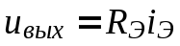.
Рис. 24.6
Основные параметры эмиттерного повторителя по переменному току можно рассчитать, составив его схему замещения (рис. 24.6, б), в которой резисторы базовой цепи R_{Б1} и R_{Б2} учтены резистивным элементом
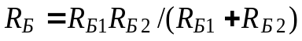.
При 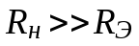 базовый ток 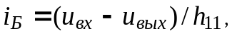 а выходное напряжение и коэффициент усиления по напряжению [1]
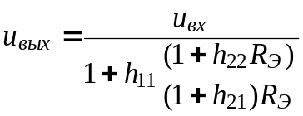; 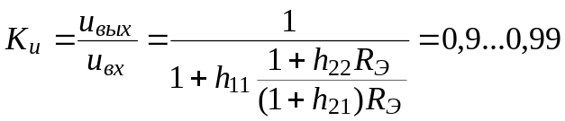.
Из приведенных выражений следует, что коэффициент K_{u} меньше единицы, откуда название усилителя – эмиттерный повторитель.
Учитывая, что коэффициент h₂₂ = 10⁻⁵…10⁻⁶ Ом, а R_{Э} ≈ 10²…10⁴ Ом, формулу K_{u} можно упростить:
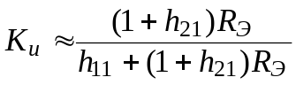. При этом 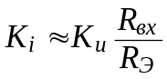.
Входное сопротивление повторителя 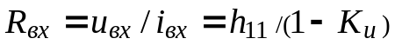 значительно больше входного сопротивления транзистора h₁₁ и достигает нескольких десятков и сотен килоом. С учетом сопротивлений резисторов R_{Б1} и R_{Б2} входное сопротивление повторителя
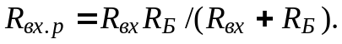
Выходное сопротивление 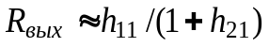 имеет значение порядка нескольких единиц или десятков ом. Таким образом, эмиттерный повторитель обладает большим входным и малым выходным сопротивлениями, что упрощает согласование высокоомного источника сигнала и низкоомной нагрузки с усилительным устройством.
Эмиттерные (истоковые) повторители применяют при передаче напряжения без изменения формы, амплитуды и фазы, но при значительном усилении тока и мощности сигнала: эмиттерный повторитель усиливает ток входного сигнала в h_{21Э} + 1 раз и в h_{21Э} раз его мощность.
4. ДИФФЕРЕНЦИАЛЬНЫЙ УСИЛИТЕЛЬ
Дифференциальный усилитель – это балансный (мостовой) усилитель постоянного тока с параллельным включением транзисторов с одинаковыми характеристиками (рис. 24.7, а), в котором коллекторные сопротивления R_{К1} и R_{К2} и внутренние сопротивления транзисторов VT1 и VT2 образуют плечи моста. Резистор R_{К0} служит для балансировки каскада (установки нуля). Цепи смещения транзисторов не показаны.
u_{вх2}
R_{К1}
R_{К2}
R_{К0}
R_{н}
u_{К1}
u_{К2}
u_{вых}
а
R_{Э}
-U_{n}
VT1 VT2
R_{К1}
u_{вх}
а)
R_{К0}
R_{н}
u_{К1}
u_{К2}
u_{вых}
а
R_{Э}
в)
VT1 VT2
-U_{n}
Рис. 24.7
u_{вх1}
u
u_{вх1}
Δu
Δu
u_{вх2}
t
u_{сф}
u_{диф}
б)
R_{К2}
Если левая и правая части усилителя с симметричным входом и выходом идентичны, то повышение (понижение) температуры или напряжения питания вызывает одинаковое изменение коллекторных токов в обоих транзисторах, потенциалы коллекторов u_{К1} и u_{K2} изменяются почти одинаково и, следовательно, выходное напряжение u_{вых} останется неизменным. При этом дрейф (медленное, самопроизвольное изменение исходного (нулевого) выходного напряжения) в усилителе составляет 30…100 мВ в диапазоне изменения температуры от 10 °С до 60 °С.
При использовании полевых транзисторов дрейф по напряжению может быть примерно 0,05…0.3 мВ/град при T < 100 °С.
Дрейф напряжения определяет чувствительность усилителя, т. е. минимальный сигнал на его входе, который будет различим на выходе. Следовательно, снижение дрейфа нуля сопровождается повышением чувствительности усилителя. Заметим, что дрейф нуля не отличим от усиленного полезного разностного сигнала и может вызвать срабатывание устройства, подключенного к выходу усилителя.
Для уменьшения дрейфа напряжения в общую эмиттерную цепь транзисторов включают резистор с большим сопротивлением R_{Э} >> h₁₁, который служит для стабилизации эмиттерного тока I_{Э} = I_{Э1} + I_{Э2} транзисторов VT₁ и VT₂, или включают генератор стабильного тока с большим сопротивлением переменному току и малым − постоянному току. При изменении температуры потенциал точки а (см. рис. 24.7, а) изменяется незначительно, токи I_{К1} и I_{К2} практически не изменяются, как и напряжения u_{K1} и u_{K2}.
В общем случае на входы ОУ поступают соответственно напряжения u_{вх1} и u_{вх2}. Из них выделяют синфазный u_{сф} и дифференциальный (разностный) u_{диф} = u_{вх1} − u_{вх2} сигналы (рис. 24.7, б). Синфазный сигнал u_{сф} = = (u_{вх1} + u_{вх2})/2 соответствует равным по значению и одинаковым по знаку напряжениям, приложенным к обоим входам. Синфазные входные сигналы могут составлять несколько вольт, вплоть до напряжений, близких к U_{п}, а дифференциальные − меньше U_{п}/2K_{u}, где K_{u} – коэффициент усиления напряжения усилителя.
Пусть потенциал одного вывода относительно напряжения u_{сф} выше, а другого – ниже на Δu. Тогда дифференциальный (разностный) сигнал u_{диф} = 2Δu = u_{вх1} − u_{вх2}. Например, если u_{вх1} = 1,024 В, а u_{вх2} = 1,02 В, то синфазный сигнал u_{сф} = (1,024 + 1,02)/2 = 1,022 В, а дифференциальный u_{диф} = = 1,024 − 1,02 = 0,004 В = 4 мВ.
Одинаковое по знаку и синфазное изменение токов плеч (синфазная помеха) не вызывает разбалансирование моста и выходное напряжение отсутствует, дифференциальный каскад усиливает только разностный сигнал u_{диф}, поскольку на базы транзисторов поступают напряжения разных знаков, приводящие к изменению токов эмиттеров. Отсюда название каскада – дифференциальный усилитель. Относительно изменения напряжения u_{вх1} напряжение u_{K2} изменяется в фазе (синхронно, не инвертируется), а напряжение u_{K1} изменяется в противофазе, инвертируется.
Входное сопротивление дифференциального усилителя R_{вх} ≈ 2h_{11Э}, а выходное R_{вых} ≈ 2R_{К}/(1+ h_{22Э}R_{К}) ≈ 2R_{К}.
Коэффициент усиления напряжения усилителя при сопротивлении нагрузки R_{н} = ∞
К_{и} = (h_{21Э} /h_{11Э})R_{К} /(1 + h₂₂ R_{К}) ≈ (h_{21Э} /h_{11Э})R_{К}.
Дифференциальные усилители с симметричным входом и выходом широко применяются в быстродействующих коммутаторах, кодерах и декодерах и в аналоговых вычислительных машинах.
Дифференциальный усилитель используется также, когда требуется усилить не разность напряжений между базами транзисторов, а только входное напряжение, например u_{вх1} (рис. 24.7, в). При этом один из входов заземляют. Если используется напряжение u_{K2}, то такую схему называют дифференциальным усилителем с несимметричным входом и выходом.
УЧЕБНЫЕ ЗАДАНИЯ И МЕТОДИЧЕСКИЕ УКАЗАНИЯ
К ИХ ВЫПОЛНЕНИЮ
Задание 1а (для студентов, записи фамилий которых в учебном журнале группы имеют нечётный номер). Запустить лабораторный комплекс Labworks и среду МS10 (щёлкнув мышью на команде Эксперимент меню комплекса Labworks). Открыть файл 24.8.ms10, размещённый в папке Circuit Design Suite 10.0 среды МS10, или собрать на рабочем поле среды MS10 схему для испытания усилительного каскада на биполярном транзисторе с ОЭ (рис. 24.8), ознакомиться с методикой расчёта параметров элементов схемы и установить их в диалоговых окнах компонентов.
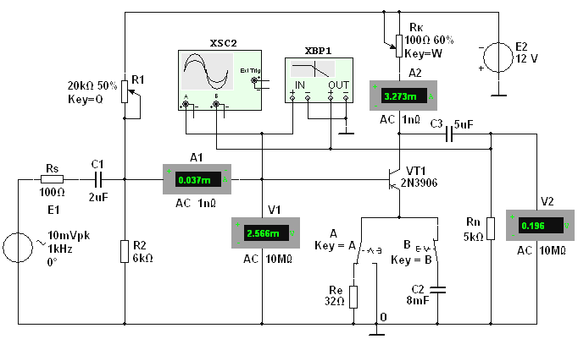
В схему усилителя на транзисторе VT1 с ОЭ (типа 2N3906 с параметрами: U_{K.max} = 40 В; I_{K.max} = 0,2 А; h_{21Э} = 30…300; f_{max} = 300 МГц; P_{K} = = 0,625 Вт) включены потенциометры R1 и Rк, постоянные резисторы Rs, Re и Rn, конденсаторы С1…С3, переключатель А и ключ В.
Рис. 24.8
Е1
В качестве источника энергии использован генератор постоянного напряжения E2 с ЭДС E₂ = 12 В, а в качестве источника входного сигнала – генератор синусоидального напряжения E1. Для визуализации результатов испытания в схему включены амперметры А1 и А2, вольтметры V1 и V2, двухканальный осциллограф XSC2 и плоттер ХВР1 (построитель АЧХ и ФЧХ усилителя по напряжению).
1.1. Расчёт параметров элементов схемы выполним с помощью следующих соотношений:
R_{K} ≈ E₂/I_{K.max} = 12/(0,2) = 60 Ом − сопротивление коллектора (без эмиттерной обратной связи (переключатель А находится в правом положении, ключ В разомкнут, см. рис. 24.7));
U_{Kп} ≈ E₂/2 = 6 B; I_{Kп} ≈ (E₂ − U_{Kп})/ R_{K} = 6/60 = 100 мА − постоянное напряжение и ток коллектора в режиме покоя;
I_{Бп} ≈.I_{Kп}/h₂₁ = 100/135 ≈ 0,75 мA − ток базы в режиме покоя, где h₂₁ = = 135 − среднее значение коэффициента передачи по току транзистора типа 2N3906;
− сопротивление резистора R1 в базовой цепи, где напряжение U_{Бп} ≈ 0,65 В для кремниевых и U_{Бп} ≈. 0,3 В для германиевых транзисторов;
R_{e} ≈ (0,1…0,2)E₁/I_{Эп} = 0,2⋅12/0,075 = 32 Ом − сопротивление резистора Re в цепи эмиттера, где I_{Эп} ≈ I_{Кп} ≈ 0,75 мА – ток коллектора при подключении резистора Re;
R₂ = (0,3…0,5)R₁ − сопротивление резистора R2, включенного между базой и общей точкой 0 усилителя для создания требуемого напряжения покоя
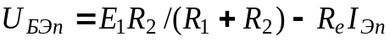.
Примем R₂ = 6 кОм.
В усилителе с ОЭ и с эмиттерной стабилизацией рекомендуется режим: U_{Кп} ≈ (2/3)E₁ = 8 В и U_{Эп} ≈ (1/3)E₁ = 4 В, который можно установить изменением сопротивлений потенциометров R1, Rк и резистора Rе (см. рис. 24.8).
Для устранения отрицательной обратной связи (ООС) по переменной составляющей тока резистор Rе зашунтирован конденсатором C2, ёмкостное сопротивление которого для низкочастотной составляющей усиливаемого сигнала должно быть на порядок меньше сопротивления резистора Re. Примем C2 = 8 мФ. Тогда сопротивление конденсатора C2 Х_{С2} ≈ 20/f .
Скопировать схему (рис. 24.8) на страницу отчета по работе.
1.2. Снять и построить (по точкам) семейство амплитудных характеристик по напряжению u_{вых}(u_{вх}) на частоте f = 1 кГц входного напряжения u_{вх}, при входных сопротивлениях R_{s} = 0 и R_{s} = 100 Ом источника Е1 и при сопротивлениях нагрузки R_{n} = 1 МОм и R_{n} = 1 кОм. Записать в табл. 24.1 показания вольтметра V2, работающего в режиме АС, при ступенчатом изменении ЭДС источника сигнала Е1, наблюдая в окне осциллографа за характером искажения выходного напряжения u_{вых} при больших значениях напряжения u_{вх}.
Заметьте, что выходное напряжение u_{вых}, снимаемое с коллектора транзистора VT1, противофазно напряжению u_{вх} (см. рис. 24.9).
Т а б л и ц а 24.1
R_{s}, Ом | R_{n} | При Е₁, мВ:
R_{s}, Ом | R_{n} | V1 и V2 | 0 | 25 | 50 | 75 | 100 | 200 | 300 | 400 | 500
0 | 1 МОм | u_{вх}, мВ
0 | 1 МОм | u_{вых}, В
0 | 1 кОм | u_{вх}, мВ
0 | 1 кОм | u_{вых}, В
100 | 1 МОм | u_{вх}, мВ
100 | 1 МОм | u_{вых}, В
100 | 1 кОм | u_{вх}, мВ
100 | 1 кОм | u_{вых}, В
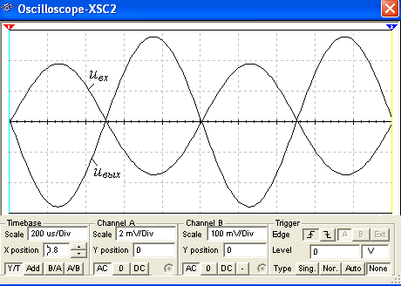
1.3. Используя графики амплитудных характеристик, определить динамический диапазон D усилителя (см. рис. 24.2, а) и коэффициенты усиления по напряжению K_{u} при сопротивлениях R_{s} = 0, R_{n} = 1 МОм и при R_{s} = = 100 Ом, R_{n} = 1 кОм.
Рис. 24.9
1.4. Снять с помощью плоттера ХВР1 амплитудно-частотные и фазочастотные характеристики усилителя по напряжению при u_{вх} = 10 мВ, R_{s} = = 100 Ом и R_{n} = 1 кОм и определить полосы пропускания Δf усилителя без эмиттерной ООС и с ООС.
Скопировать экраны плоттера на страницу отчёта по работе.
В качестве примера, на рис. 24.10 приведены АЧХ K_{u}(lgf) и ФЧХ Ψ_{u}(lg f) усилителя без ООС (а и в) и с ООС (б и г) при заданных на рис. 24.8 параметрах элементов схемы. Анализ АЧХ показывает, что коэффициент K_{u} = 90,6 для усилителя без ООС при частоте f = 100 кГц больше K_{u} = 76 усилителя с ООС, а верхняя частота f_{в} полосы пропускания усилителя с ООС больше частоты f_{в} усилителя без ООС. Полосы пропускания Δf определены по координатам точек пересечения горизонтальных пунктирных линий (см. рис. 24.10, а и б), проведенных на уровнях 90,6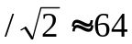 и 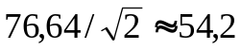 соответственно.
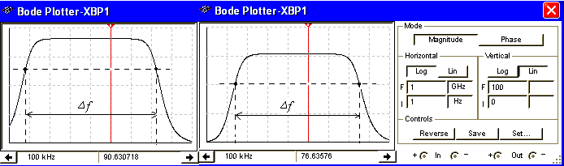
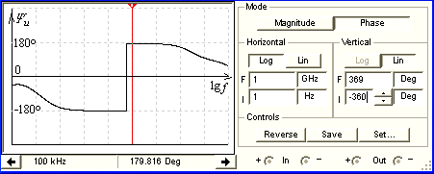
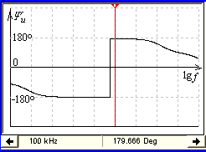
Скачки на графиках ФЧХ соответствуют точкам перехода от опережения выходным сигналом по фазе входного сигнала к его отставанию по фазе от входного сигнала. Границы моделирования АЧХ (Magnitude) и ФЧХ (Phase) усилителя по частоте (нижней (I) f_{н} = 1 Гц и верхней (F) f_{в} = 1 ГГц), по коэффициенту усиления K_{u} = 0…100, по углу сдвига фаз от −360° до +360°) и тип шкал (линейная (Lin) или логарифмическая (Log)) задаются в окне плоттера (см. рис. 24.10, справа).
а)
б)
Рис. 24.10
в)
г)
Задание 1б (для студентов, записи фамилий которых в учебном журнале группы имеют чётный номер).
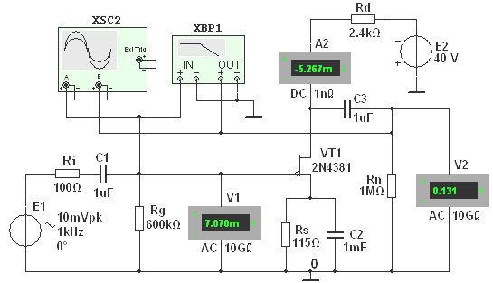
Запустить лабораторный комплекс Labworks и среду МS10 (щёлкнув мышью на команде Эксперимент меню комплекса Labworks). Открыть файл 24.11.ms10, размещённый в папке Circuit Design Suite 10.0 среды МS10, или собрать на рабочем поле среды MS10 схему для испытания усилительного каскада на полевом транзисторе с ОИ (рис. 24.11), ознакомиться с методикой расчёта параметров элементов схемы и установить их в диалоговых окнах компонентов.
Рис. 24.11
Для визуализации результатов испытания в схему, кроме амперметра А2 и вольтметров V1 и V2, включён двухканальный осциллограф XSC2 и плоттер ХВР1 (построитель АЧХ и ФЧХ усилителя по напряжению).
Схема усилителя на полевом транзисторе с ОИ (рис. 24.11) выполнена на транзисторе VT2 типа 2N4381 с управляющим р-п-переходом и каналом р-типа, работающим при напряжении U_{С} < 0 (U_{C.max} = −25 В; I_{C.max} = 12 мА) и напряжении U_{ЗИ} ≥ 0 (U_{ЗО} = 1,8 В). Такой режим может быть обеспечен одним источником питания Е2 с применением так называемого "автоматического смещения". Суть его заключается в следующем.
При протекании тока истока I_{И} от общей точки 0 к стоку на истоке транзистора создаётся отрицательный потенциал (напряжение −R_{s}I_{Э}), тем самым открывается путь для протекания тока затвора I_{З} от общей точи 0 через резистор Rg, переход затвор-исток, резистор Rs к общей точке 0. В результате, на затворе формируется положительный потенциал (напряжение U_{ЗИ}), приложенный к п-области р-п-перехода. При этом уменьшается сечение р-канала, увеличивается сопротивление сток-исток R_{СИ} транзистора и уменьшается ток стока.
С целью исключения влияния сопротивлений вольтметров V1 и V2 на работу усилителя на полевом транзисторе целесообразно установить их внутренние сопротивления по 10…100 ГОм.
1.1. Расчёт параметров элементов схемы выполним с помощью следующих соотношений. Сопротивление сток-исток постоянному току R_{СИ} ≈ ≈ 5 кОм определено по ВАХ транзистора 2N4381, снятой с помощью характериографа ХВР1 при токе I_{С} = (0,4…0,5)I_{С.max} = 5,33 мА и напряжении U_{ЗИ} = 0,3U_{ЗО} = 0,6 В, где I_{С.max} = 12 мА и U_{ЗО} = 1,8 В.
Зная сопротивление R_{СИ} постоянному току, определим необходимую ЭДС источника питания Е2 при заданном токе I_{С} = 5,33 мА и R_{СИ} = 5 кОм (U_{ЗИ} = 0,6 В):

E₂ ≈ 1,5(R_{СИ}I_{C} + U_{ЗИ}) = 1,5(5⋅10³ ⋅5,33⋅10⁻³ + 0,6) ≈ 40,9 В.
Принимаем E₂ = 40 В.
Необходимое напряжение U_{ЗИ} определим из выражения стоко-затворной характеристики I_{C} = f(U_{ЗИ}): 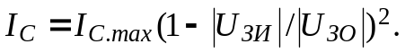

Откуда напряжение затвор-исток 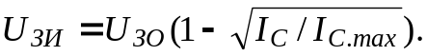
При токе стока I_{C} = 5,33 мА,
Так как ток затвора I_{З} << I_{C}, то напряжение U_{ЗИ} равно падению напряжения на резисторе Rs в цепи истока, поэтому сопротивление
Выбираем ближайший номинал R_{s} = 115 Ом.
Сопротивление R_{g} резистора Rg определим из условия R_{g}I_{З} << U_{ЗИ}, где I_{З} – ток затвора. Принимая R_{g}I_{З} = 0,01U_{ЗИ}, I_{З} = 10⁻⁸ А, получим
Сопротивление R_{d} резистора Rd в цепи стока найдем из уравнения токов и напряжений в схеме усилителя 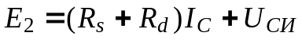, т. е.
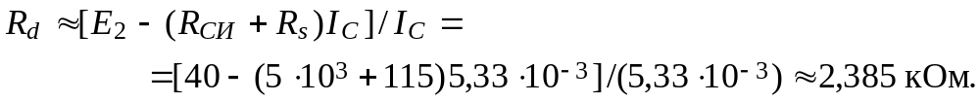
Выбираем номинал R_{d} = 2,4 кОм резистора Rd.
Емкость конденсатора в цепи истока С_{s} = (10…20)/(2πfR_{s}). Принимаем C_{s} = 1 мФ.
Итак, параметры усилителя на полевом транзисторе с ОИ (рис. 24.11):
− входное сопротивление R_{вх} ≈ R_{g} = 600 кОм;
− выходное сопротивление R_{вых} ≈ R_{d} = 2,4 кОм;
− коэффициент усиления по напряжению
К_{u} = SR_{СИ}R_{d}/(R_{СИ} + R_{d}) = 11⋅10⁻³⋅5⋅10³⋅2,4⋅10³/(5⋅10³ + 2,4⋅10³) ≈ 17,8,
где S ≈ 11 мА/В – крутизна стоко-затворной характеристики полевого транзистора типа 2N4381 в границах напряжения U_{ЗИ} от 0,4 до 0,8 В.
Скопировать схему усилителя (рис. 24.11) с установленными параметрами и показаниями приборов для одного из режимов работы на страницу отчёта по работе.
1.2. Снять и построить (по точкам) семейство амплитудных характеристик по напряжению u_{С}(u_{З}) при частоте f = 1 кГц входного напряжения u_{вх}, входном сопротивлении R_{i} = 100 Ом источника Е1 и при сопротивлениях нагрузки R_{n} = 1 МОм и R_{n} = 2,4 кОм. Записать в табл. 24.2 показания приборов, работающих в режиме АС, при ступенчатом изменении ЭДС источника сигнала Е1, наблюдая в окне осциллографа за характером искажений выходного напряжения u_{вых} при больших значениях напряжения u_{вх}.
Т а б л и ц а 24.2
R_{i}, Ом | R_{п} | u_{З}, мВ | 0 | 0,25 | 0,5 | 0,75 | 1,0 | 1,3 | 1,6 | 1,8 | 2
100 | 1 МОм | u_{С}, В
100 | 1 МОм | i_{С}, мА
100 | 2,4 кОм | u_{С}, В
100 | 2,4 кОм | i_{С}, мА
Заметьте, что выходное напряжение u_{С}, снимаемое со стока транзистора VT1, противофазно напряжению u_{З}.
1.3. Используя графики амплитудных характеристик u_{С}(u_{З}), определить динамический диапазон D усилителя (см. рис. 24.2, а) и коэффициенты усиления по напряжению K_{u} при сопротивлениях R_{i} = 100 Ом, R_{n} = = 1 МОм и R_{n} = 2,4 кОм.
1.4. Построить графики стоко-затворных характеристик i_{С}(u_{З}) при Е₂ = 40 В.
1.5. Снять с помощью плоттера ХВР1 амплитудно-частотные и фазочастотные характеристики усилителя по напряжению при u_{вх} = 10 мВ, R_{s} = = 100 Ом, R_{n} = 1 MОм и R_{n} = 2,4 кОм, и определить полосы пропускания Δf усилителя без эмиттерной ООС и с ООС.
Скопировать экраны плоттера на страницу отчёта по работе.
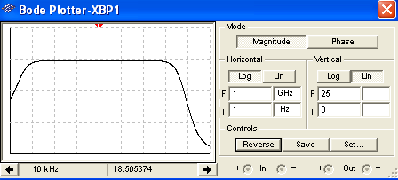
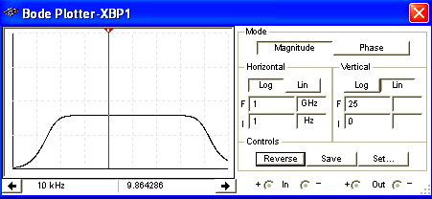
В качестве примера на рис. 24.12 приведены АЧХ усилителя, снятые с помощью плоттера ХВР1 при сопротивлениях нагрузки R_{n} = 1 МОм (а) и R_{n} = 2,4 кОм (б). Как следует из анализа АЧХ, с уменьшением сопротивления нагрузки с 1 МОм до 2,4 кОм коэффициент усиления по напряжению K_{u} на частоте усиливаемого сигнала f = 10 кГц уменьшился почти в 2 раза.
Рис. 24.12
а)
б)
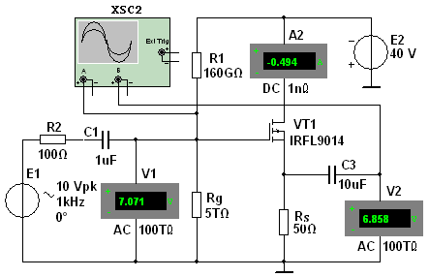
Задание 2. Открыть файл 24.13.ms10, размещённый в папке Circuit Design Suite 10.0 среды МS10, или собрать на рабочем поле среды MS10 схему для испытания истокового повторителя на полевом транзисторе (рис. 24.13) и установить параметры компонентов схемы
Рис. 24.13
2.1. Схема истокового повторителя (рис. 24.13) собрана на полевом транзисторе с изолированным затвором и р-каналом типа IFRL9014 с параметрами: U_{C.max} = −40 В; I_{C.max} = −1,8 А; U_{З.пор} = −3,88 В; S = 1300 мA/B. Резистор нагрузки Rs включен в цепь истока, а сток по переменной составляющей тока соединён с общей точкой 0 усилителя. Выходное напряжение u_{вых} совпадает по фазе с входным напряжением u_{вх}, а его значение u_{вых} ≈ ≈ (0,9…0,99)u_{вх}.
Такой усилитель имеет повышенное входное сопротивление
R_{вх} = R_{g}R_{gs}/(R_{g} + R_{gs}) = [0,155⋅33,43/( 0,155 + 33,43)]⋅10¹² = 154,3⋅10⁹ Ом,
где R_{g} = R_{g1}R_{g2}/(R_{g1} + R_{g2}) = [0,16⋅5/( 0,16 + 5)]⋅10¹² = 155⋅10⁹ Ом,
и сравнительно небольшое выходное сопротивление
R_{вых} = R_{s}/(1 + SR_{s}) = 50/(1 + 1,3⋅50) = 0,76 Ом,
или приближенно R_{вых} ≈ 1/S = 1/1,3 = 0,77 Ом, что способствует согласованию высокоомного источника усиливаемого сигнала с низкоомным нагрузочным устройством.
2.2. Снять и построить амплитудную характеристику u_{C}(u_{З}) при f = = 1 кГц, занося показания приборов в табл. 24.3. Используя график амплитудной характеристики u_{С}(u_{З}), определить коэффициент усиления К_{u}.
Т а б л и ц а 24.3
u_{З}, В | 3 | 4 | 5 | 6 | 7 | 8 | 9 | 10 | 12
u_{С}, В
Задание 3. Открыть файл 24.14.ms10, размещённый в папке Circuit Design Suite 10.0 среды МS10, или собрать на рабочем поле среды MS10 схему для испытания дифференциального усилителя на биполярных транзисторах (рис. 24.14), установить параметры компонентов схемы и скопировать схему на страницу отчёта.
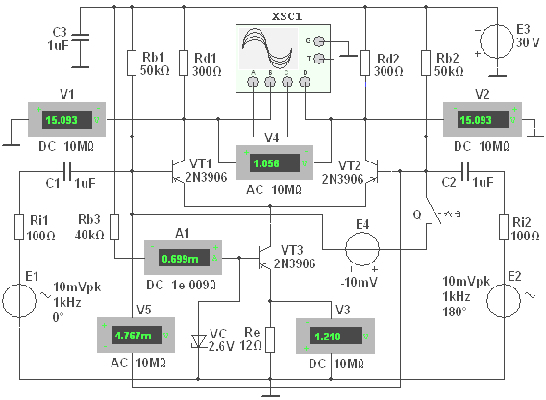
3.1. В схему (рис. 24.14) включены:
Рис. 24.14
− два одинаковых транзистора VT1 и VT2, эмиттеры которых соединены между собой, и генератор стабильного тока, собранный на транзисторе VT3 по схеме с ОЭ и напряжением U_{БЭ} = U_{ст} стабилитрона VС, подключены к общей точке 0. Как известно, выходное сопротивление такого каскада со стороны коллектора изменениям тока весьма велико (сотни килоом − мегомы), в то время как сопротивление каскада постоянному току мало и поэтому напряжение на нём невелико;
− резисторы Rb1 и Rb2 (для задания параметров статического режима);
− источники Е1 и Е2 входного сигнала (с блокировочным конденсатором С3), внутренние сопротивления которых имитируются резисторами Ri1 и Ri2;
− контрольно-измерительные приборы.
С помощью вольтметров V1 и V2, подключенных к коллекторам транзисторов VT1 и VT2, измеряется постоянное напряжение на коллекторах транзисторов; выходное напряжение u_{вых} = u_{d1} – u_{d2} измеряется вольтметром V4, работающим в режиме DC при подаче между базами транзисторов постоянного сигнала (при подключении источника E4 постоянного напряжения с помощью ключа Q) и в режиме АС при подаче переменных сигналов. С помощью вольтметра V3 и амперметра А1 контролируется ток покоя (по значению напряжения на резисторе Re) в эмиттерной цепи транзистора VT3 и базовый ток этого транзистора, а входное и выходное напряжения усилителя – вольтметрами V4 и V5.
3.2. Снять и построить амплитудную характеристику дифференциального усилителя при ступенчатом изменении ЭДС Е₄, определить коэффициент усиления К_{u} и динамический диапазон усиления (в децибелах).
Режимы работы приборов схемы указаны в табл. 24.4.
Т а б л и ц а 24.4
E₁ = 0;  E₂ = 0.  Ключ Q замкнут | u_{вх}, мВ (ЭДС Е₄) | -150 | -125 | -100 | -75 | -50 | -25 | 0 | 25 | 50 | 75 | 100 | 125 | 150
E₁ = 0;  E₂ = 0.  Ключ Q замкнут | u_{вых}, В (V4 – ре-жим DC)
3.3. Снять и построить амплитудные характеристики u_{вых}(u_{вх}) дифференциального усилителя при симметричном и не симметричном (задав ЭДС Е₂ = 0) входах при частоте f = 1 кГц, определить коэффициент усиления К_{u} по напряжению и сравнить его с расчетным значением
K_{u} ≈ h_{21Э}R_{d}/[h_{11Э} (1 + h_{22Э}R_{d})],
где h_{21Э} = 75, h_{22Э} = 2,6⋅10⁻³ См и h_{11Э} = 54 Ом − h-параметры транзистора 2N3906, определенные с помощью характериографа ХВР1.
Режимы работы приборов схемы указаны в табл. 24.5.
Наблюдать за изменением формы выходного напряжения на экране осциллографа.
Т а б л и ц а 24.5
Противофазный вход:  E₁ = -E₂.  Ключ Q разомкнут | E₁ = |E₂|,  В | 0 | 10 | 25 | 50 | 75 | 100 | 125 | 150 | 175
Противофазный вход:  E₁ = -E₂.  Ключ Q разомкнут | u_{вх}, мВ  (V5,  режим АC)
Противофазный вход:  E₁ = -E₂.  Ключ Q разомкнут | u_{вых}, В  (V4,  режим АC)
Несимметричный вход  (E₂ = 0).  Ключ Q разомкнут | E₁, В | 0 | 20 | 55 | 100 | 150 | 200 | 250 | 300 | 350
Несимметричный вход  (E₂ = 0).  Ключ Q разомкнут | u_{вх}, мВ  (V5,  режим АC)
Несимметричный вход  (E₂ = 0).  Ключ Q разомкнут | u_{вых}, В  (V4,  режим АC)
В качестве примера на рис. 24.15 представлены осциллограммы входных и выходных сигналов схемы (рис. 24.14), снятые с помощью четырёхканального осциллографа XSC1, откуда видно, что амплитуды выходного напряжения составляют около 1,49 В при амплитуде входного сигнала
6,7 мВ, коэффициент усиления K_{u} = 222, близкий к значению коэффициента K_{u}, рассчитанному по формуле
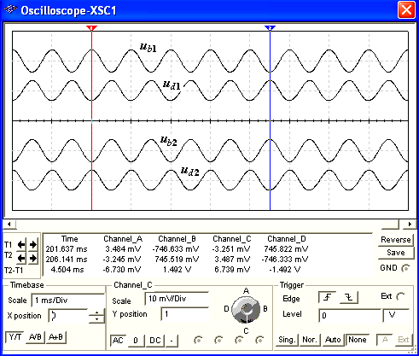
K_{u} ≈ h_{21Э}R_{d}/[h_{11Э} (1 + h_{22Э}R_{d})] = 75⋅300/[⋅54(1 + 2,6⋅10⁻³⋅300)] ≈ 234.
Рис. 24.15
3.4. (Выполняется факультативно). Снять и построить амплитудные характеристики дифференциального усилителя и определить коэффициенты усиления К_{и}:
а) при изменении начальной фазы Ψ_{e2} ЭДС источника сигнала Е2 при Е_{m1} = Е_{m2} < Е_{m3} и неизменной фазе ЭДС источника Е1 , т. е. при Ψ_{e1} = const;
б) при изменении сопротивлений резисторов Rd1, Rd2, Ri1, Ri2 и параметров транзисторов в статическом режиме.
СОДЕРЖАНИЕ ОТЧЕТА
1. Наименование и цель работы.
2. Перечень приборов, использованных в экспериментах, с их краткими характеристиками.
3. Изображения электрических схем испытания простейших усилителей на биполярных и полевых транзисторах.
4. Таблицы результатов измерений и расчётов параметров усилительных каскадов.
5. Графики амплитудных и частотных характеристик простейших усилителей.
6. Выводы по работе.

ТЕСТОВЫЕ ЗАДАНИЯ К РАБОТЕ 24
1. Укажите тип усилителя, у которого коэффициент усиления по напряжению меньше единицы.
Транзисторный усилитель в схеме с ОЭ
Транзисторный усилитель в схеме с ОК
Дифференциальный усилитель
2. Укажите выражение коэффициента усиления по напряжению транзисторного усилителя в схеме с ОЭ.
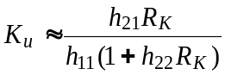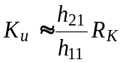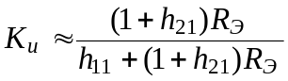
3. Укажите, как изменится положение нагрузочной линии в транзисторном усилителе в схеме с ОЭ:
а) при уменьшении сопротивления R_{К} в цепи коллектора:
Линия сдвинется влево
Наклон линии уменьшится
Линия сдвинется вправо
Наклон линии увеличится
б) при увеличении ЭДС источника питания Е_{п}:
Линия сдвинется влево
Наклон линии уменьшится
Линия сдвинется вправо
Наклон линии увеличится
4. Укажите, какой коэффициент усиления по напряжению в децибелах имеет двухкаскадный усилитель, если К_{u1} = 100 и К_{u2} = 10, где К_{u1} и К_{u2} – коэффициенты усиления первого и второго каскадов?
20 дБ 40 дБ 60 дБ 80 дБ
5. Определите коэффициент усиления по мощности двухкаскадного усилителя, если каждый каскад обеспечивает десятикратное усиление по напряжению.
100 2000 400 10000
6. Укажите, какую роль в схеме транзисторного усилителя с ОЭ?
а) играет конденсатор С_{Э}, включенный в цепь эмиттера:
Обеспечивает ООС по переменной составляющей сигнала
Обеспечивает баланс фаз
Резко ослабляет (устраняет) ООС по переменной составляющей сигнала
Обеспечивает подачу сигнала обратной связи на коллектор транзистора
б) играет резистор R_{Э}, включенный в цепь эмиттера:
Обеспечивает ООС по переменной составляющей сигнала
Обеспечивает баланс амплитуд
Устраняет ООС по постоянной составляющей сигнала
Обеспечивает ООС по постоянной составляющей сигнала
7. Укажите, содержит ли выходной сигнал дифференциального усилителя с симметричным входом и выходом информацию о знаке постоянного входного сигнала?
Да Нет
8. Укажите причины дрейфа нуля в дифференциальных усилителях.
Подключение к входу дифференциального сигнала
Изменение температуры окружающей среды или саморазогревание транзисторов
Различие в параметрах компонентов одной и той же марки, например, неодинаковые сопротивления эмиттерных областей транзисторов в усилителе, выполненном по параллельно-балансной схеме
Внешние дестабилизирующие факторы типа сил земного притяжения
Старение элементов и колебание напряжения питания усилителя
9. Укажите характер изменения коэффициента усиления К_{u} усилительного каскада с ОЭ при увеличении сопротивления резистора R_{K}.
Коэффициент К_{u} увеличится
Значение коэффициента К_{u} не зависит от изменения сопротивления R_{K}
Коэффициент К_{u} уменьшится
10. Поясните назначение делителя напряжения R_{Б1} – R_{Б2} в схеме усилительного каскада с ОЭ.
Обеспечивает необходимое значение постоянного напряжения на эмиттерном переходе при питании всех цепей транзистора от одного общего источника питания
Обеспечивает температурную стабилизацию работы каскада
Устраняет ООС по постоянной составляющей сигнала
Увеличивает входное сопротивление усилительного каскада
11. Укажите основную причину спада АЧХ усилительного каскада с ОЭ в области низких частот.
Наличие делителя напряжения R_{Б1} – R_{Б2}
Включение конденсатора связи в цепь базы
Межэлектродные ёмкости в транзисторе и монтажные ёмкости
Использование конденсатора связи в выходной цепи

